주차 | 19 주차 | 기간 | 2026.01.05  ~ 2026.01.11 | 지도교수 | (서명)
이번주 한일 요약 | 1. 제안서 수정 및 기획적 변경점 정리  2. 모델링 임포트 문제 해결  3. 렌즈왜곡 컴포넌트 제작  4. MarchingCube 레벨 및 Terrain C++ 액터 생성
<상세 수행내용>
- 기획적 변경점 정리 및 제안서 수정
- 높은 스테이지에서의 몬스터 리젠에 따른 무리사냥을 실제 야생동물의 무리생활과 유사하게 구현한다.
- 제안서 수정(파일참조)
- 모델링 임포트 문제 해결
- 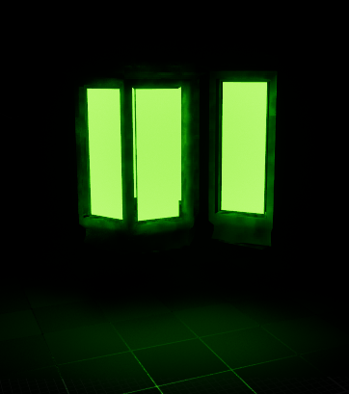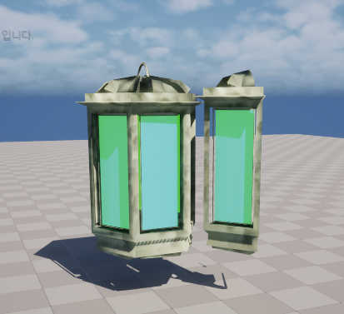
- 기본 적용 모습
- 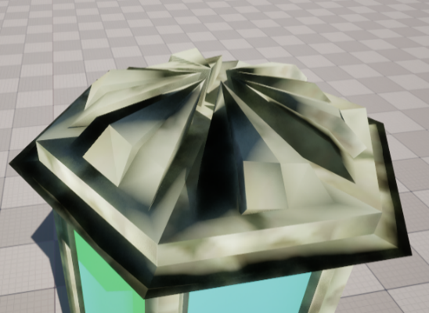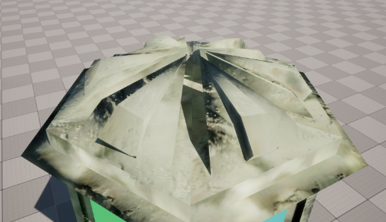
- 머티리얼 매핑이 잘못된 모습 (좌) 텍스처 노말맵을 새로 잡아서 수정 (우)
- 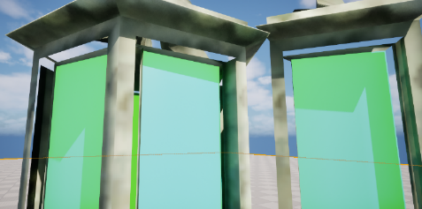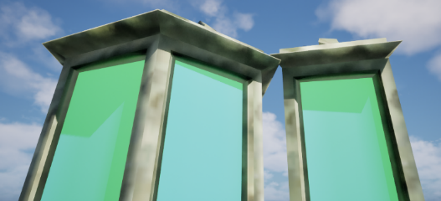
- 유리 주변부 머티리얼 투영 오류(좌), 임시로 Two_sided로 설정해서 수정(우)
- 렌즈왜곡 컴포넌트 제작
- 카메라에 적용하며 강도 세기와 On/off를 통제하도록 설정
- MarchingCube 레벨 및 Terrain C++ 액터 생성
- MarchingCube 원리로 산지를 편집하는 방향 (현재 제작 중)

문제점 정리 | 모델링 노말맵 오류 및 투과 현상
해결방안 | 새로 재연결 및 TwoSided 설정
다음주차 | 20주차 | 다음기간 | 2026.01.12 ~ 2026.01.18
다음주 할 일 | - 기획적 요구사항 분석 및 반영  - Marching Cube 지형 생성  - Glitch 효과 생성
지도 교수
Comment

